私は就活生 面接試験を突破せよ!
I’m a job-hunting student!!
就職面接試験に向けて履歴書を完成させよう！
あなたは希望に満ちた就活生（就職活動をする学生）です。いよいよ入社を希望する会社の面接試験にこぎ着けました。自分の強みや得意なことをアピールして採用を勝ち取りましょう。
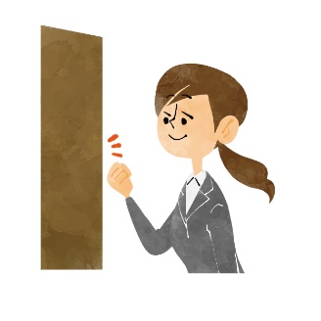
＜履歴書作成から面接試験までの流れをチェック＞
STEP1 自分自身について考える （できること、できないこと）
STEP2 履歴書を書く （canを使って自分の得意なことをアピールしよう）
STEP3 人事担当の〔 〕さんと面接する (発表形式：対面・全体)

●自分の名前や好きなことなどを伝える文も書きましょう。
●履歴書が完成したら、内容を見ずに答えられるように何度も練習をしましょう。

 | Think about yourself. What can you do? (自分について考える) | THINK

下記の既習の動詞表現を参考にしよう。
eat natto / clean my classroom / play the piano / play tennis / cook curry / catch fish
swim 100 meters / climb a tree / draw pictures / run fast / fly in the sky / make sushi
use a computer / carry heavy bags / write kanji / speak English / help people / drive a car

 | Write your resume. (履歴書を書く) | WRITE

「できること（３つ以上）とできないこと（１つか２つ）」を中心に自分の履歴書を完成させよう。

 | Challenge the job interview. (面接試験を受ける) | SPEAK

人事担当者である面接官にあなたの魅力をアピールしましょう。できるだけ原稿見ずに話しましょう。
合否（採用・不採用）については、面接内容と履歴書を評価したのちに通知します。お楽しみに！

Did you enjoy the job interview? ●活動の感想を書きましょう。
 | 年 | 組 | 番
名 前

採用・不採用
(C)「わくわく教材ランド」<www.e-kyozai.com>
◆１年生の“can”にフォーカスした活動ですが、もちろん２・３年生でも使用できます。ALTとの単発授業でも便利に使えると思います。２・３年生対象であれば、本紙とは別に履歴書用の紙を準備して長めの英作文に挑戦させることも考えられます。自分の履歴書を書くという設定なので、いずれの学年でも意欲的に自己表現活動に取り組ませることができるでしょう。ステップ３の面接は、全体発表の形式をとってもよいと思います。また、時間が許せば発表前にグループ内発表等の交流をはさむことで仕上がりがよくなります。

